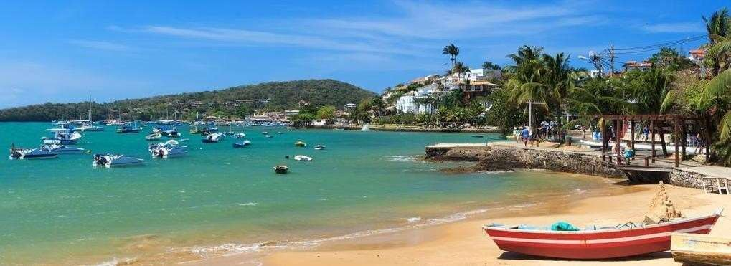

# BÚZIOS

**4 DÍAS / 3 NOCHES**

**PROGRAMA INCLUYE:**

* **TRASLADO AEROPUERTO RIO / HOTEL BUZIOS / AEROPUERTO RIO EN REGULAR**
* **03 NOCHES DE ALOJAMIENTO**
* **DESAYUNO**

|  |  |  |  |  |  |  |  |  |  |
| --- | --- | --- | --- | --- | --- | --- | --- | --- | --- |
| **HOTEL** | **PERIODO** | **CATEGORÍA** | **SGL** | **NA** | **DBL** | **TARIFAS**  **NA** | **TPL** | **NA** | **POLITICA CHD - HOTEL** |
| **BUCANEIRO POUSADA** | 01/03 a 15/12 | Standard | 400 | 111 | **240** | 56 | 214 | 43 | 01 menor free hasta 5 años |
|  | 01/03 al 30/06 |  | 398 | 110 | **266** | 66 | 234 | 55 |  |
|  | 01/08 al 30/11 |  |  |  |  |  |  |  |  |
| **CORSÁRIO BÚZIOS** |  | Superior |  |  |  |  |  |  | 01 menor free hasta 6 años |
|  | 01/07 al 31/07 |  | 519 | 150 | **378** | 103 | 327 | 86 |  |
| **ARMAÇÃR DOS BUZIOS DESING** | 01/03 A 31/09 | Standard | 470 | 134 | **272** | 67 | 278 | 70 | 01 menor free hasta 5 años |

**OPCIONAL AL PAQUETE:**

* **TOUR PASEO EN ESCUNA EN REGULAR**

USD. 63 SGL / USD. 32 (2 a 9 paxs) por persona – Opera lunes, martes, jueves, viernes y sábados

**NO INCLUYE**

* Tiquetes aéreos
* Fee Bancario 2%
* Tarjeta de asistencia

**PARA PAQUETES COMBINADOS RIO + BUZIOS**

**SUMAR EL VALOR DEL PAQUETE DE RIO + EL VALOR DEL PAQUETE DE BUZIOS Y DESCONTAR: USD. 17 POR PERSONA**